Classificatie van de bekledingsmaterialen en wandversieringen

De bekleding en wandversiering moeten van die aard zijn dat zij niet tot een onaanvaardbare brandvoortplanting en rookontwikkeling kunnen bijdragen. Het gaat hierbij om de vloerbekleding, de wandbekleding en –versiering en de plafondbekleding en –versiering. Bij herinrichting moeten bekledingsmaterialen van vloeren, wanden en plafonds voldoen aan bijlage 5 van het K.B. van 07 juli 1994 en zijn wijzigingen.

Reactie bij brand van een bouwmateriaal
De ‘reactie bij brand’ van een bouwmateriaal is het geheel van eigenschappen die een invloed hebben op het ontstaan en de uitbreiding van een brand. Kortom: hoe draagt het materiaal bij tot het ontstaan of de verspreiding van brand in een gebouw?

Dat heeft te maken met zaken zoals de brandbaarheid van het materiaal, vlamuitbreiding, de warmteafgifte en de snelheid waarmee dit alles gebeurt.

De reactie bij brand van bouwmaterialen is cruciaal voor de vlamoverslag, in het
bijzonder om het ontstaan en de uitbreiding van een brand te voorkomen.

Oude Belgische klassering
De oude Belgische reglementering is gebaseerd op de Belgische norm NBN S 21-203 : 1980 die slechts één uitdrukking voor ontvlambaarheid en verspreidingssnelheid hanteert.
De materialen zijn ingedeeld in 5 klassen: A0, A1, A2, A3 of A4. Tot A0 behoren de materialen die als "niet-brandbaar" worden beschouwd. Sinds 1 december 2016 is deze Belgisch norm definitief niet meer van toepassing en geldt de nieuwe Europese klassering (zie hieronder).

Nieuwe Europese klassering
Sinds 1 december 2016 is de Europese classificatie voor reactie bij brand van toepassing. Deze staat bekend onder de norm NBN EN 13501-1. Op basis van drie brandscenario's en vijf proefmethoden onderscheidt deze klassering in totaal 7 hoofdklassen:
- A1: niet-brandbaar - geen enkele bijdrage
- A2: praktisch niet-brandbaar - geen bijdrage
- B: brandbaar - beperkte bijdrage
- C: normaal brandbaar - normale bijdrage
- D: brandbaar - gemiddelde bijdrage
- E: sterk brandbaar - hoge bijdrage
- F: niet getest of niet in E - niet bepaald
Naast deze 7 hoofdklassen zijn enkele bijkomende klasseringen gedefinieerd voor:
- de rookontwikkeling (smoke):
  - s1: geringe rookvorming
  - s2: gemiddelde rookvorming
  - s3: sterke rookvorming
- de vorming van brandende druppels en deeltjes (drops):
  - d0: geen brandende druppeltjes
  - d1: weinig brandende druppeltjes
  - d2: brandende druppeltjes

Niet tegenstaande deze Europese klassering al meer dan 10 jaar in voege is, gebeurt het nog dat fabrikanten ook de oude nationale klasseringen hanteren.

Het Europese systeem kent ook de mogelijkheid om te classificeren via lijsten met erkende brandklasseringen. De materialen op deze lijsten zijn zonder verdere testen toe te passen.

Zo is er de CWT-lijst (Classified Without Testing) die verwijst naar materialen die per definitie van nature onbrandbaar zijn omdat deze materialen (bijna) geen organische materialen bevatten. Enkele voorbeelden zijn: beton, minerale wol, cellenbeton, vezelcement, cement, kalk, ijzer, staal, roestvrijstaal, koper, zink, lood, gips en pleistermaterialen op gipsbasis, mortel, elementen van klei (bakstenen, tegels, …) kalkzandsteen, producten van natuursteen en lei, terrazo, glas, keramiek. De volledige lijst is terug te vinden in de Europese Beschikking 96/603/EG en zijn wijzigingen.

De Europese Beschikking 2000/553/EG en zijn wijzigingen somt de dakproducten of materialen op die geacht worden te voldoen aan de nationale brandreactie-eisen. Enkele voorbeelden hiervan zijn: leien van leisteen, natuursteen of vezelcement; dakpannen van natuursteen, beton, terracotta, keramiek of staal; vlakke of geprofileerde metalen platen.

Verder is er een CWFT-lijst (Classified Without Further Testing). Voor deze productgroepen
worden naast een aantal voorwaarden voor gewicht, afmetingen, toepassing ook de Euroklasse aangegeven waaraan ze voldoen. Bij gebruik van deze CWFT-lijsten is het van belang dat ‘alle’ geldigheidscriteria worden nageleefd.

Lijst der beschikkingen die verband houden met de CWFT:
- 2003/43/EG: platen op houtbasis
- 2003/593/EG: gipsplaatproducten
- 2005/403/EG: daken en dakbedekkingen
- 2005/610/EG: diverse producten (gelijmd laminaat, laminaatvloer, …)
- 2006/213/EG: houten gevelbekledingen
- 2006/600/EG: dubbelwandige metalen sandwichpanelen voor daken
- 2006/673/EG: gipsplaten
- 2007/348/EG: platen op houtbasis

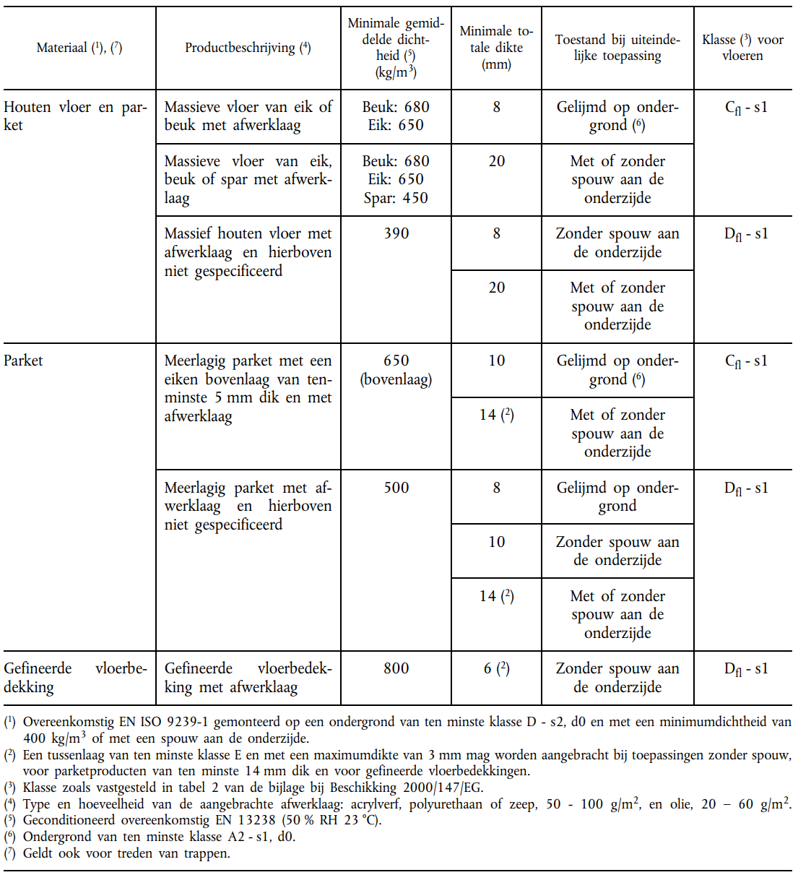
Voorbeeld: CWFT-klassement voor houten vloeren (uittreksel van beschikking 2006/213/EG)

Bijlage 5/1 uit het K.B. van 7 juli 1994 (gecoördineerde versie op 20 mei 2022)

Indeling van de gebouwen in functie van het risico verbonden aan de bezetting
De gebouwen worden onderverdeeld in klassen, in functie van het afnemend risico verbonden met het type bezetting:
type 1 : niet zelfredzame bezetters
type 2 : zelfredzame en slapende bezetters
type 3 : zelfredzame en wakende bezetters

Wanneer een gebouw bestaat uit verschillende compartimenten, kan de bezetting of het
overeenstemmende type voor elk compartiment afzonderlijk bepaald worden; de desbetreffende voorschriften worden slechts toegepast op het betrokken compartiment. Op de gemeenschappelijke trappenhuizen en evacuatiewegen worden de voorschriften horende bij het zwaarste risico verbonden met de bezetting toegepast. De bouwheer of de uitbater bepaalt de typebezetting van het gebouw en/of compartiment en deelt dit mee aan de vergunningverlenende of de controlerende overheid respectievelijk op het moment van de vergunningsaanvraag of op het moment van de controle. Bij gebrek aan deze informatie wordt het gebouw ingedeeld in de klasse « type 1 ».

TABEL I : RUIMTEN MET VERHOOGD BRANDRISICO INGEVOLGE GEBRUIK
De vereisten inzake de reactie bij brand die van toepassing zijn op de bouwproducten die gebruikt worden voor de bekleding van verticale wanden, plafonds en vloeren van lokalen met een verhoogd brandrisico omwille van hun gebruik, worden vermeld in tabel I.
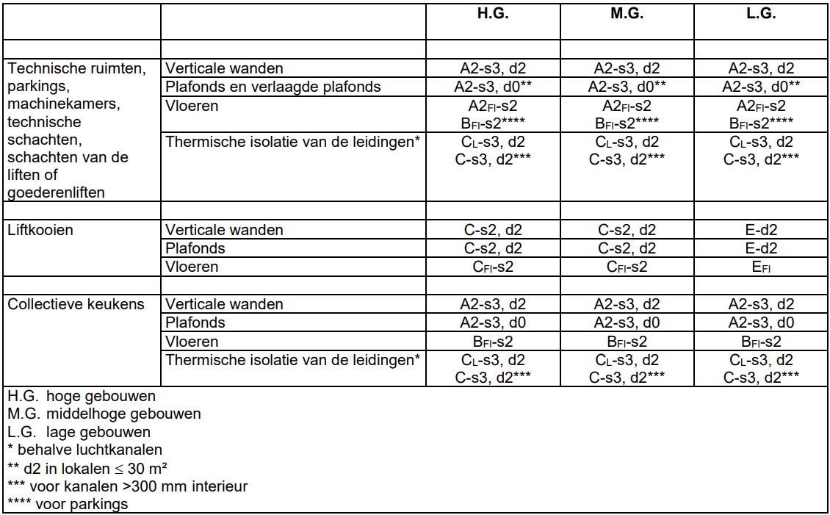

TABEL II : LOKALEN
De vereisten inzake de reactie bij brand die van toepassing zijn op de bouwproducten die gebruikt worden voor de bekleding van verticale wanden, plafonds en vloeren van lokalen, worden vermeld in tabel II.
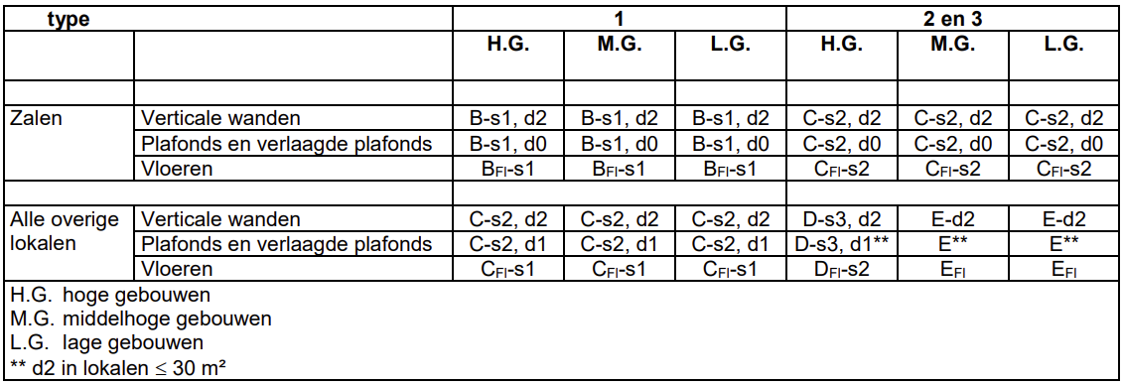

TABEL III : EVACUATIEWEGEN EN TRAPPENHUIZEN, ZONDER BRANDDETECTIE
De vereisten inzake de reactie bij brand die van toepassing zijn op de bouwproducten die gebruikt worden voor de bekleding van verticale wanden, plafonds en vloeren van de evacuatiewegen en trappenhuizen, worden vermeld in tabel III.
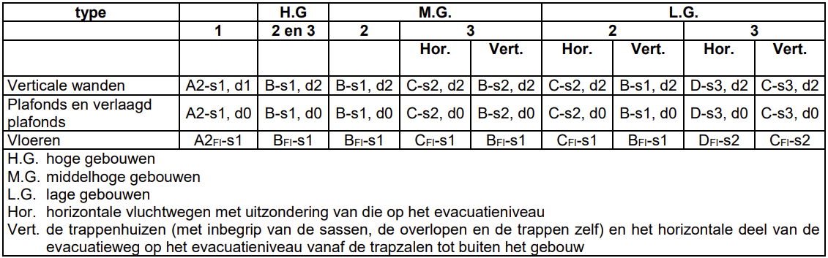

TABEL IV : EVACUATIEWEGEN EN TRAPPENHUIZEN, MET BRANDDETECTIE
Tabel IV vermeldt de vereisten inzake reactie bij brand die van toepassing zijn op de producten die gebruikt worden voor de bekleding van verticale wanden, plafonds en vloeren van de evacuatiewegen en trappenhuizen, wanneer het gebouw uitgerust is met een automatische branddetectie van het type totale bewaking die automatisch een aanduiding van de brandmelding en de plaats ervan geeft en waarvan de detectoren aangepast zijn aan de aanwezige risico's.
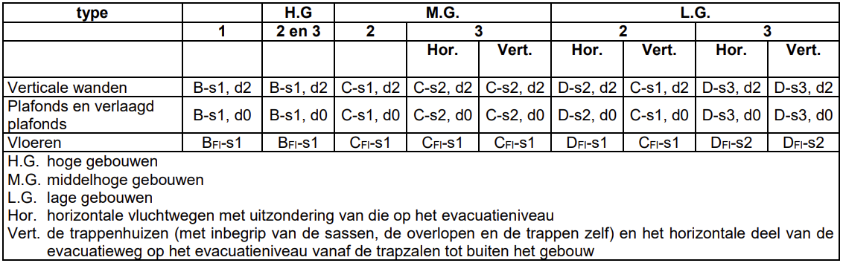

In de evacuatiewegen vertonen de blootgestelde oppervlakken boven de verlaagde plafonds klasse B-s1, d0. Deze vereiste is echter niet van toepassing wanneer deze ruimtes tussen het plafond en het verlaagd plafond onderbroken zijn door verticale scheidingen E30 zodanig dat ze volumes vormen waarvan de horizontale projectie kan ingeschreven worden in een vierkant van maximum 10 m zijde.

Vereisten met betrekking tot kleine oppervlakken
Een maximum van 10 % van de zichtbare oppervlakte van elke verticale wand, elk plafond of elke vloer is niet onderworpen aan de vereisten van tabellen I, II, III en IV voor deze verticale wand, plafond en vloer.

TABEL V : GEVELS
